Башҡортостан Республикаhы  Ауырғазы районы  муниципаль районының  Өршәк ауыл Советы  ауыл биләмәhе хакимиәте  Ленин урамы, 56б, Иҫке Әпсәләм ауылы, 453477,  тел.(факс) 8(34745)2-71-31  E-mail: cel-pos20@ufamts.ru | 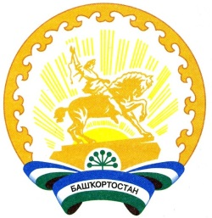 | Республика Башкортостан  Администрация сельского поселения Уршакский сельсовет муниципального района Аургазинский район  Ленина ул., 56, с.Староабсалямово, 453477, тел.(факс) 8(34745)2-71-31  E-mail: cel-pos20@ufamts.ru

РЕШЕНИЕ
Совета сельского поселения Уршакский сельсовет муниципального района Аургазинский район Республики Башкортостан

Об избрании состава Комиссии по соблюдению Регламента Совета, статусу и этике депутата Совета сельского поселения Уршакский сельсовет муниципального района Аургазинский район Республики Башкортостан

В соответствии со статьями 15 и 18 Регламента Совета сельского поселения Уршакский сельсовет муниципального района Аургазинский район Республики Башкортостан Совет сельского поселения Уршакский сельсовет муниципального района Аургазинский район Республики Башкортостан решил:
1. Сформировать Комиссию по соблюдению Регламента Совета, статусу и этике депутата в количестве 3-х депутатов.
2. Избрать в состав Комиссии по соблюдению Регламента Совета, статусу и этике депутата следующих депутатов:

1. Шамсутдинов Ринат Минегазиевич - избирательный округ № 1;
2. Рафиков Роберт Рамаевич- избирательный округ № 4;
3. Юнусова Зубаржат Минебаевна - избирательный округ № 9.

Глава сельского поселения
Уршакский сельсовет
муниципального района
Аургазинский район
Республики Башкортостан Абдрахманов Р.И.

с. Староабсалямово
16 сентября 2019 г.
№ 1/11

